УО «Белорусский государственный университет информатики и радиоэлектроники»

Кафедра ПОИТ

Отчет по лабораторным работам №5,6

по предмету

Системный анализ и машинное моделирование

по теме

Вариант 21

Выполнил:

Романовский Ю.С.

Проверил:

Мельник Н. И.

Группа 551002

Минск 2018

**Задание 1**

На промышленном предприятии для контроля за качеством готовой продукции разрабатывается новая система, которая будет включать некоторое количество испытательных стендов и помещения для хранения посту­пающих на контроль изделий. Вследствие ограниченной площади помещения од­новременно в очереди может ожидать не более чем *т* изделий. Если поступаю­щее на контроль изделие застает ситуацию, что все места для ожидания заняты, то оно отгружается, не проходя контроль. Исследование моментов поступления изделий на контроль показали, что они случайны и распределены по закону Пуассона с параметром λизд/ч. Время, затрачиваемое на контроль одного изде­лия, также случайное со средним значением μ изд/ч. Определить при заданных значениях *m* = 3 изд., λ = 2 изд/ч, μ=1 изд/ч минимальное число испытательных стендов, чтобы было проконтролировано не менее 95% всей выпускаемой про­дукции.

**Диаграмма интенсивностей переходов**

Пусть k – число испытательных стендов. Построим диаграмму интенсивностей переходов, в которой каждое состояние кодируется числом изделий (заявок), находящихся в системе:



**Решение с помощью аналитической модели**

Чтобы было проконтролировано не менее 95% всей выпускаемой продукции, вероятность отказа системы должна быть меньше 0.05.

Пусть k = 3. Диаграмма интенсивностей переходов имеет вид:



Тогда система уравнений будет выглядеть следующим образом:

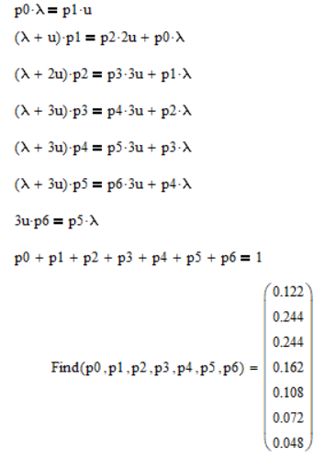

Вероятность отказа равна 0,048, что меньше чем 0,05. Это удовлетворяет условию.

Вычислим вероятность отказа для к = 2. Граф интенсивности будет выглядеть следующим образом:

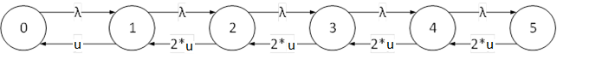

Система уравнений будет иметь вид:

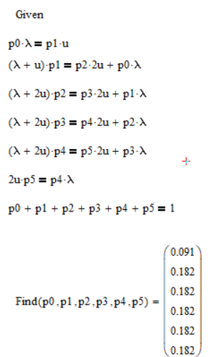

Вероятность отказа равна 0.182, что больше чем 0.05. Это не удовлетворяет условию.

Можно сделать вывод, что минимальное число испытательных стендов, при котором будет проконтролировано 95% продукции равно трем.

**Решение с помощью имитационной модели**

Для решения данной задачи была написана программа, которая является имитационной моделью поставленной задачи. Результат ее работы выглядит следующим образом:

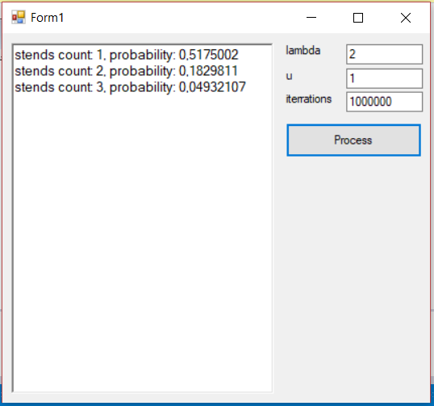

Исходный код программы:

public void Process(float lambda = 2f, float u = 1f, int itterationsCount = 2000000)

{

int k = 1;

float outputIntensity = 0f;

while (outputIntensity < 0.95f)

{

Generator generator = new Generator(lambda);

Queue queue = new Queue(3, lambda, generator);

List<Channel> channels = new List<Channel>();

for (int i = 0; i < k; i++)

{

Channel channel = new Channel(u);

channels.Add(channel);

}

queue.setChannels(channels);

queue.sendRequest();

for (int j = 0; j < itterationsCount; j++)

{

float minTime = queue.getWaitTime();

foreach (Channel channel in channels)

{

if (channel.getState() == State.PROCESSING && channel.getProcessingTime() < minTime)

{

minTime = channel.getProcessingTime();

}

}

foreach (Channel channel in channels)

{

channel.doProcessing(minTime);

}

queue.doProcessing(minTime);

if (queue.getWaitTime() <= 0f + float.Epsilon)

{

queue.sendRequest();

}

}

//Debug.WriteLine("Количество испытательных стендов: " + k + ", Вероятность отказа: " + (float)Model.failRequestsCount / (Model.successRequestsCount + Model.failRequestsCount));

string res = "stends count: " + k + ", probability: " + (float)Model.failRequestsCount / (Model.successRequestsCount + Model.failRequestsCount);

if (OnResultReady != null)

{

OnResultReady(res);

}

k++;

outputIntensity = (float)Model.successRequestsCount / (Model.successRequestsCount + Model.failRequestsCount);

Model.clear();

}

}